П Р О Е К Т

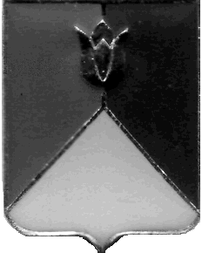

СОБРАНИЕ ДЕПУТАТОВ
КУНАШАКСКОГО МУНИЦИПАЛЬНОГО РАЙОНА
ЧЕЛЯБИНСКОЙ ОБЛАСТИ

РЕШЕНИЕ
___ заседание

«___» ___________ 2014 г. № _______

О согласовании замены части дотации на выравнивание бюджетной обеспеченности на 2015 год и плановый период 2016 и 2017 годов
В соответствии со статьёй 138 Бюджетного кодекса Российской Федерации, Федеральным законом от 06.10.2003 года №131-ФЗ «Об общих принципах организации местного самоуправления в Российской Федерации», Уставом Кунашакского муниципального района, Собрание депутатов Кунашакского муниципального района
РЕШАЕТ:
1. Согласовать замену части дотации на выравнивание бюджетной обеспеченности дополнительным нормативом отчислений в бюджет Кунашакского муниципального района от налога на доходы физических лиц на 2015 год и плановый период 2016 и 2017 годов.
2. Настоящее решение вступает в силу со дня его подписания и подлежит опубликованию в средствах массовой информации.
3. Контроль за исполнением данного решения возложить на постоянную комиссию по бюджету, налогам и предпринимательству Собрания депутатов Кунашакского муниципального района.

Глава района В. С. Закиров

